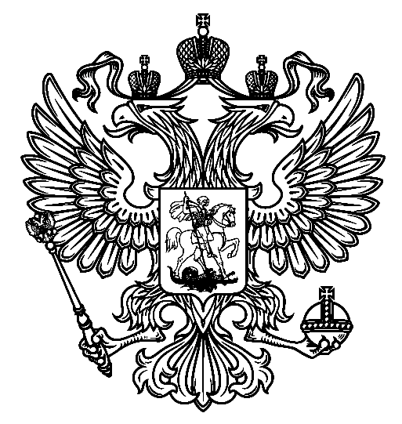
Мировой судья судебного участка №14 по Советскому судебному району г.Казани
Республика Татарстан
420061, г. Казань, ул. Космонавтов, 11
тел.: (843) 222-64-46, ms.5114@tatar.ru, http://mirsud.tatar.ru/courtsinaction/51/14/

РЕШЕНИЕ
Именем Российской Федерации
резолютивная часть

1 марта 2022 года Дело № 2-200/2022
УИД:16MS0021-01-2021-002233-92

Суд в составе мирового судьи судебного участка № 14 по Советскому судебному району города Казани Нуреевой Д.Р.,
при секретаре судебного заседания Мердиной А.С.,
рассмотрев гражданское дело по исковому заявлению акционерного общества «Банк Русский стандарт» к <данные изъяты> о взыскании задолженности по договору о предоставлении и обслуживании карты «Русский стандарт» № 34708560, руководствуясь статьями 194-199 Гражданского процессуального кодекса Российской Федерации, суд

Р Е Ш И Л:

в удовлетворении искового заявления акционерного общества «Банк Русский стандарт» к <данные изъяты> о взыскании задолженности по договору о предоставлении и обслуживании карты «Русский стандарт» № 34708560, отказать.
Стороны (их представители), присутствующие в судебном заседании, вправе обратиться в суд, принявший решение, в течение трех дней со дня объявления резолютивной части решения суда, с заявлением о составлении мотивированного решения суда.
Стороны (их представители), не присутствовавшие в судебном заседании, вправе обратиться в суд, принявший решение, в течение пятнадцати дней со дня объявления резолютивной части решения, с заявлением о составлении мотивированного решения суда.
Решение может быть обжаловано в Советский районный суд г. Казани в апелляционном порядке, в течение одного месяца путем подачи апелляционной жалобы через мирового судью.

Мировой судья: /подпись/ Нуреева Д.Р.

Мировой судья, копия верна. Нуреева Д.Р.

